Уважаемые педагоги и родители!

Сейчас, в период самоизоляции, все мы очень много времени проводим перед телевизором, монитором, телефоном. И все знаем, что это не очень полезно для наших глаз, а тем более глаз растущих детей. И чтобы ваши глаза и глаза детей не уставали, нужно хотя бы раз в день делать небольшую зарядку для глаз.

Ежедневно выполняйте эти несложные упражнения и ваши глаза, скажут вам спасибо! Упражнения необходимо **выполнять 2-3 раза в день по 1-2 минуты, каждое упражнение по 10-15 секунд**:

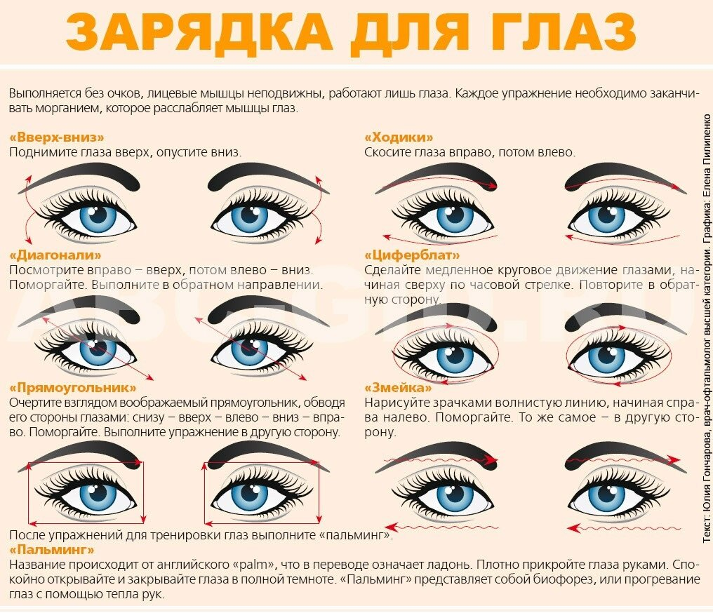

Подготовила: Максимова Т.О.

инструктор по физической культуре